Od ideje do proizvoda
- Ideja određenog proizvoda prvo se ______________________.

- Što pokazuje maketa, a što model?

- Ispod slike napiši je li model ili maketa.
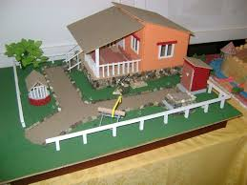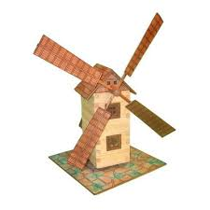

- Navedi 4 faze izrade izrade proizvoda.

- Što je ocrtavanje?

- Ocrtane pozicije (dijelovi) se kotiraju.
DA NE

- Zaokruži ispravno ocrtavanje.

A B
- Kod ocrtavanja treba voditi računa o ____________________________________________________.

Na taj način štedimo__________________, ________________________ i __________________________.

- Što je prototip?

- Što je tolerancija?

Najveća dopuštena duljina predmeta je _______ _____ .
Najmanja dopuštena duljina predmeta je ______ _____.

25 ⁺_ 1

